新北区初中数学优秀教师培育室
课题《提升元认知能力的初中数学教学策略研究》的案例
学校：常州市中天实验学校 姓名：齐肖肖

学段： 八年级上册
课题： 6.4用一次函数解决问题
教学内容：
“低碳生活，绿色出行”是一种环保，健康的生活方式，小丽从甲地出发沿一条笔直的公路骑行前往乙地，她与乙地之间的距离y（km）与出发时间t（h）之间的函数关系式如图1中线段AB所示．在小丽出发的同时，小明从乙地沿同一条公路骑车匀速前往甲地，两人之间的距离x（km）与出发时间t（h）之间的函数关系式如图2中折线段CD﹣DE﹣EF所示．（结合信息，自己提出问题并进行解答）
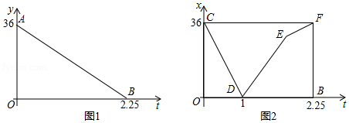

传统课堂教学方式：
- 对于图1，提出如下2个问题：
①图1中x轴与y轴分别表示的意义是什么？
②图1中线段的两个端点的意义是什么呢？
- 对于图2，我继续提出如下3个问题：
①结合实际情形，请说说图2中折线段每个转折点的意义是什么？
②请说说图2中每一条线段的意义是什么？
③请求出小丽和小明的速度。
分析：传统教学基本处于一问一答，知识体系性不强，起不到提升学生元认知的能力。
提升元认知的教学方式：
板块一：情景再现，激思导引
情景再现：一起读一遍文字语言，结合图像同桌之间将题目的大概意思相互说说。你能想象实际情形吗？有几个重要的时间节点？可能会出现怎样的情况？
【设计意图】示范是一个非常重要的元认知教学策略，通常情况下，示范和出声思维及自我提问策略是在一起运用的。带领学生一起读一遍题目，分析一遍图像信息，可以有效提高学生元认知能力。这里潜是的要求是，将文字要求转化到头脑中的短暂记忆，并叙述出来。在学生的叙述过程中，帮助他们逐渐强化理解题意，这是进一步分析问题与解决问题的基础。
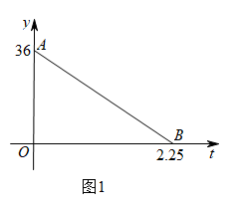
元认知如何更好地嵌入学科教学中，可以关注以下几个方面：1.指向教学目标的实现。无论是何种教学方法，目的是实现课程目标，聚焦到具体教学内容，元认知策略应该服务于教学目标的实现，保证教学是聚焦的、重点突出的、有实效的。教师可以多布置自主性的任务，让学生有机会进行自我监控;还可发挥同伴协同的作用，请同学之间互助以检视同伴的理解是否正确。元认知教学策略可与其他教学方法整合运用。在小组合作中进行自我提问，以加深题目的理解，这就是教学策略的整合。
“低碳生活，绿色出行”是一种环保，健康的生活方式，小丽从甲地出发沿一条笔直的公路骑行前往乙地，她与乙地之间的距离y（km）与出发时间t（h）之间的函数关系式如图1中线段AB所示．
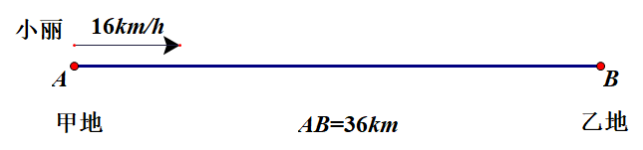

图3

问题1：根据图1，如果你想描述小丽的运动过程，你需要关注图1中的哪些信息？
预设：横纵坐标表示的意义、图像中一些特殊的点、变量的单位是否统一等。
问题2：x轴和y轴分别表示什么意义？
预设：横坐标表示的意义：小丽与乙地的距离；纵坐标表示的意义：小丽从甲地出发的时间；
问题3：根据A（0,36）、B（2.25,0），再结合横纵坐标的意义，你能描述小丽的运动情况么？
预设：小丽从距离乙地36km的甲地骑车经过2.25小时匀速到达乙地，速度为16km/h。
问题4：你是如何判断小丽是匀速运动的？题干当中告诉你小丽是匀速运动么？
预设：题干中没有告诉，根据线段AB的函数关系式为：$y=−\text{16}t+\text{36}$，任意单位时间内，路程变化始终为一定值，所以得出她是匀速运动。
追问1：你有几种方法求小丽的速度？
预设①：根据$s=\text{vt}$，$s=\text{36}$，$t=2\text{.}\text{25}$，则小丽速度为$v=\frac{s}{t}=\frac{\text{36}}{2\text{.}\text{25}}=\text{16}$km/h
预设②：第2种方法，也可以根据一次函数k的几何意义，先求解线段AB的表达式：$y=−\text{16}x+\text{36}(0≤x≤2\text{.}\text{25})$，当物体匀速运动时，$v=\left|k\right|=\text{16}$km/h。
预设③：因为匀速运动，利用$v=|\frac{Δs}{Δt}|=|\frac{Δy}{Δt}|=|\frac{0−\text{36}}{2\text{.}\text{25}−0}|=\text{16}$
问题5：请同学们挑选解决行程问题的有效方法，表示小丽的运动过程。
预设：同学们会利用线性示意图么，直观展现小丽的运动情景，如图3所示。
小结：函数背景下的行程问题，我们首先要关注横纵坐标意义，其次要充分利用图像的起止点，另外要尝试用自己的语言表述物体的运动状态，最后可以借助线性示意图解决实际问题。
【设计意图】问题1、2和3主要是带领学生回顾一次函数各变量的实际意义，体会函数图像上各端点的重要作用。巧妙借助纵横坐标和起止点，将函数呈现的图像语言转化为文字语言。问题4的追问，主要目的在于提醒学生养成仔细的审题习惯和严谨学习态度，并引导学生养成从已知函数图像中挖掘信息的意识，，培养学生的元认知能力。问题5,借助一般方法解决行程类问题，利用此问培养学生自我反思和评价的能力。
板块二、合作探究，发展能力
在小丽出发的同时，小明从乙地沿同一条公路骑车匀速前往甲地，两人之间的距离x（km）与出发时间t（h）之间的函数关系式如图2中折线段CD﹣DE﹣EF所示．
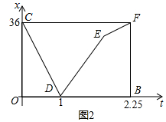

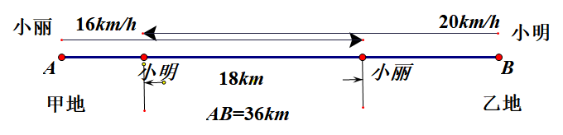
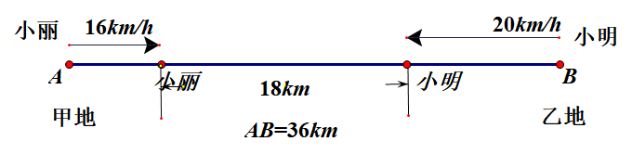

图4
问题1：从图2中，除了分析横纵坐标的意义，起止点以外，我们还能发现哪些重要的信息？
预设：有两个重要的拐点D（1,0），E未知坐标，还有三个折线段。
追问2：小组合作交流，互相说说每一个折线段的实际意义。
预设：第一个折线段，两人相遇；第二个折线段，两人背向而行；第三个折线段，一个停止，另一个还在行驶；
追问3：利用几何画板演示运动状态，则小明的速度为_______。
预设：利用第一段两人相向而行，小明小丽同时出发，经过1小时后相遇；可以求得小明的速度为$\frac{\text{36}}{1}−\text{16}=\text{20}$km/h
追问4：现在两人速度都已经知道，那如何求点E的坐标呢？
预设：点E表示小明从甲地走到乙地，小丽继续行驶；点E的横坐标应该为$\frac{\text{36}}{\text{20}}=1\text{.}8$h，说明两人相遇后，小明继续行驶$1\text{.}8−1=0\text{.}8$h后到达乙地，因此，两人此时的距离为$0\text{.}8×(\text{16}+\text{20})=\text{28}\text{.}8$km，则点E坐标为（1.8,28.8）；
问题2：经过________小时，两人相距18km。
预设：根据运动状态，应该进行分类讨论，令经过m小时，相距18km，①相遇之前，则$\text{16}m+\text{18}+\text{20}m=\text{36}$
所以m=0.5；②相遇之后，$\text{16}m+\text{20}m−\text{18}=\text{36}$，m=1.5.（如图4）
追问1：还有没有其它的方法？
预设：可以在图2中作x=10这条直线，则与线段CD：$x_{1}=−\text{36}t+\text{36}$、线段DE：$x_{2}=\text{36}t−\text{36}$的交点的横坐标即为要求的时间。
小结：关于行程类的函数图像，我们要用自己的语言表述运动的状态，并尝试利用不同方法建模解决问题，简单小结观察图像的步骤：一横纵、二起止、三拐点、四分段。你感觉解决这类问题有什么注意点吗？必须当心有无需要“单位换算”的陷阱。比如说“小时”与“分钟”的换算。虽然此题没有，但我们在解决这类问题时，必须注意这个细节。事实上，这个细节在小学学习时就有要求。你还有什么感想？还有什么细节注意点吗？这类问题的解决，有一个“信息递进”的过程，没有分析出前面信息，后面问题的解决将无从谈起。注意点是在计算完毕后，必须回归问题要求，作出具体回答。
【设计意图】学生在学习的时候，经常跳脱目前的学习情况，而以一种“反观者”的身份，审视自己的学习过程。例如，是不是理解了学习内容，采用的方法是不是得当，遇到了困难应该怎么解决等。因此，教学中教师应该时常唤起学生的反观模式，给予学生更多机会评估和调节学习行为。
板块二是在板块一的基础上进行深入研究，但是数学是在变中寻求不变的量，因此思想方法不变：都是先将图形语言转化为文字语言再转化为符号语言。其次基本的解题步骤不变，都是遵循一横纵、二起止、三拐点、四分段的四步曲。
教师可以采用问题翻释义、整合、计划和问题执行的元认知方法进行教学，帮助学生反思自己的学习行为并为解决问题提供思路。引导学生自问：（a）问题是什么？（问题释义）（b）我是否拥有解决问题所需的所有信息？（问题整合）（c）我应该采取哪些步骤？我先做什么？（规划）（d）我有哪些操作有困难？（问题执行）

